Post 1:
Gjenskaping av bilde

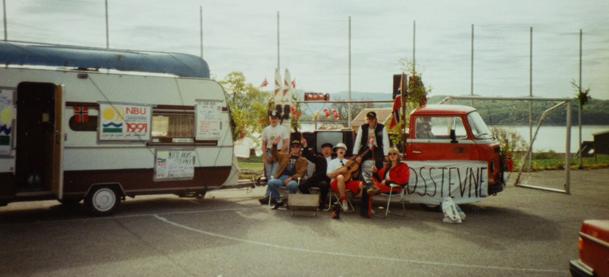
I denne oppgaven skal laget gjenskape følgende bilde:
Kjør videre til:

Post 2:
Kjøring på idealtid

DEL 1:
I denne oppgaven skal laget kjøre så fort som mulig
rundt låven.

Kjør videre til:

Post 3:
Reklamefilm

I denne oppgaven skal laget produsere en kort reklamefilm av bilen de kjører, der det skal legge vekt på bilens ekstrautstyr.
Filmen skal være mellom ett – tre minutter.

Filmen sendes til:

Kjør videre til:

Post 4:
Bilde av kjent landemerke

I denne oppgaven skal laget ta bilde av et kjent landemerke i bygda.

Kjør videre til:

Post 5:
Quizoppgave

Se filmen, og svar på følgende spørsmål
- Hvor mange ungdomslag og ungdomsnemnder
var det da andre verdenskrig brøt ut?
- Hvor ble det første årsmøte i Norges Bygdeungdomslag avholdt?
- Hva var hovedmålet med tevlinger på 50-60 tallet?
- Hvor kommer ordet tevling fra og hva betyr det?
- Hva går tevlingen skogplanting ut på?
- Har Norges Bygdeungdomslag alltid vært en politisk engasjert organisasjon?
- Hva jobber Norges Bygdeungdomslag for?
- Hvor gammel er Norges Bygdeungdomslag i 2021?
Kjør videre til:

Post 6:

Post 7:

Post 8:

Post 9:

Post 10:

